# 

# **1 Цели освоения дисциплины (модуля)**

Целями освоения дисциплины (модуля) «Экономика в архитектурном и архитектурно-дизайнерском проектировании» являются:

-дать знания по экономике архитектурных решений,

-привить студентам навык проектирования экономичного архитектурного проекта, экономичность которого оценивается архитектурно-экономическими и интегральными показателями

-познакомить студентов с принципами экономичного строительства

Цель изучения дисциплины: участие в формировании профессиональных компетенций посредством передачи знаний и развития навыков и умений, необходимых для успешной внешнеэкономической деятельности с зарубежными партнёрами архитектурных и строительных организаций в современных рыночных условиях.

Изучение дисциплины базируется на знаниях, умениях и навыках, полученных в результате освоения дисциплины «Экономика».

Знания и умения, полученные студентами при изучении дисциплины, необходимы припрохождении Производственной – преддипломной практики и выполнении ВКР.

# 2 Место дисциплины (модуля) в структуре образовательной программы подготовки бакалавра (магистра, специалиста)

Дисциплина «Экономика в архитектурном и архитектурно-дизайнерском проектировании» входит в блок базовых вариативных обязательных дисциплин образовательной программы направления 07.03.03 Дизайн архитектурной среды.

Курс логически связан с дисциплинами

|  |
| --- |
| «Основы проектирования и композиционного моделирования в архитектуре и дизайне архитектурной среды», «Архитектурное проектирование промышленных, автотранспортных, коммунально-складских зданий, сооружений и комплексов», «Архитектурное проектирование жилых, общественных зданий и комплексов» и др. |

Изучение дисциплины базируется на знаниях, умениях и навыках, полученных в результате освоения дисциплин «Архитектурное черчение и обмеры», «История архитектуры и градостроительства Южного Урала и Магнитогорска», «Основы проектирования и композиционного моделирования в архитектуре и дизайне архитектурной среды», «Инженерное благоустройство территорий и транспорт».

Знания и умения, полученные студентами при изучении дисциплины, необходимы при изучении дисциплин «Архитектурное проектирование промышленных, автотранспортных, коммунально-складских зданий, сооружений и комплексов», при прохождении Производственной - проектно-исследовательской практики, Производственной – преддипломной практики и дисциплины базовой части блока 3: «Подготовка к защите и защита выпускной квалификационной работы» образовательной программы по направлению 07.03.03 Дизайн архитектурной среды..

**3 Компетенции обучающегося, формируемые в результате освоения   
дисциплины (модуля) и планируемые результаты обучения**

В результате освоения дисциплины (модуля) «Экономика в архитектурном и архитектурно-дизайнерском проектировании» обучающийся должен обладать следующими компетенциями:

| Структурный  элемент  компетенции | Планируемые результаты обучения |
| --- | --- |
| **ОК- 8 способностью анализировать социально-значимые проблемы и процессы, по- нимать роль творческой личности в развитии среды обитания и культуры общества, использовать основные положения и методы социальных, гуманитарных и экономи- ческих наук при решении социальных и профессиональных задач** | |
| Знать | - базовые подходы к организации анализа эффективности функционирования объекта ; |
| Уметь | - выбирать основные методы оценки деятельности объекта  -иметь навыки компьютерного моделирования в базовых графических редакторах  -использовать полученные теоретические знания и методы в реальном проектировании архитектурной среды |
| Владеть | -методическим приемами оценки эффективности различных аспектов работы хозяйствующих субъектов.  -методикой архитектурного проектирования зданий и объемных сооружений в градостроительном контексте |
| **ПК-2 способностью создавать архитектурно-дизайнерские проекты согласно функ- циональным, эстетическим, конструктивно-техническим, экономическим и другим основополагающим требованиям, нормативам и законодательству Российской Феде- рации на всех стадиях разработки и оценки завершенного проекта согласно крите- риям проектной программы** | |
| Знать | -основы композиции, закономерности визуального восприятия  -разделы информатики и компьютерной техники.  -основы теории дисциплин естественно научного цикла, методы анализа и научного исследования |
| Уметь | -иметь навыки изобразительной грамоты. Уметь собирать и анализировать исходную информацию.  -иметь навыки компьютерного моделирования в базовых графических редакторах  -использовать полученные теоретические знания и методы в реальном проектировании архитектурной среды |
| Владеть | -объемно-пространственным мышлением, приемами и средствами композиционного моделирования  -иметь навыки компьютерного моделирования в различных графических редакторов  -методикой архитектурного проектирования зданий и объемных сооружений в градостроительном контексте |

# **4 Структура и содержание дисциплины (модуля)**

Общая трудоемкость дисциплины составляет 3 зачетных единиц 108 акад. часов, в том числе:

– контактная работа – 65,4 акад. часов:

– самостоятельная работа – 42,6 акад. часов;

| Раздел/ тема  дисциплины | Семестр | Аудиторная  контактная работа  (в акад. часах) | | | Самостоятельная работа (в акад. часах) | Вид самостоятельной  работы | Форма текущего контроля успеваемости и  промежуточной аттестации | Код и структурный  элемент  компетенции |
| --- | --- | --- | --- | --- | --- | --- | --- | --- |
| лекции | лаборат.  занятия | практич. занятия |
| Тема1: Красота и экономика | 9 | 1 |  | 2 | 5 | *Построение на компьютере с использованием графических программ, планов архитектурного проекта двухэтажного жилого дома, выбранного студентом в качестве исходного.* | Текущий контроль успеваемости  *-Проставление размеров помещений.*  *-Подсчёт общей площади здания и площади застройки.* | *ПК-1*  *ОК-3*  *ПК-12* |
| Тема 2: Оптимизация архитектурных решений | 9 | 1 |  | 2 | 6 | *Построение на компьютере с использованием графических программ фасадов архитектурного проекта двухэтажного жилого дома, выбранного студентом в качестве исходного.* | Текущий контроль успеваемости  *-Подсчёт площади наружного ограждения.* | *ПК-1*  *ОК-3*  *ПК-12* |
| Тема 3: Технико-экономические показатели.  Основы налогообложения малых предприятий. | 9 | 1 |  | 2 | 5 | *Построение на компьютере с использованием графических программ аксонометрии архитектурного проекта двухэтажного жилого дома, выбранного студентом в качестве исходного.* | Текущий контроль успеваемости  *– Подсчёт строительного объёма здания* | *ПК-1*  *ОК-3*  *ПК-12* |
| Тема 4: Рынок и цена.  Подрядные торги в строительстве | 9 | 2 |  | 2 | 5 | *Клаузура экономичного архитектурного проекта двухэтажного жилого дома.* | Текущий контроль успеваемости  *– клаузура с использованием графических средств подачи.* | *ПК-1*  *ОК-3*  *ПК-12* |
| Тема5: Кредит. Финансовый анализ.  Регулирование инвестиционных вложений. | 9 | 1 |  | 2 | 5,6 | *Построение на компьютере с использованием графических программ фасадов архитектурного проекта двухэтажного жилого дома, выбранного студентом в качестве исходного.* | Текущий контроль успеваемости  *-спецификация окон и дверей* | *ПК-1*  *ОК-3*  *ПК-12* |
| Тема6: Рецензирование и экспертиза проекта |  | 1 |  | 2 | 5 | *Построение на компьютере с использованием графических программ фасадов архитектурного проекта двухэтажного жилого дома, выбранного студентом в качестве исходного.* | Текущий контроль успеваемости  *-Анализ полученных результатов* | *ПК-1*  *ОК-3*  *ПК-12* |
| Тема 7: Экономика строительства.  Стратегический информационный анализ деятельности строительного предприятия |  | 1 |  | 2 | 5 | *Построение на компьютере с использованием графических программ фасадов архитектурного проекта двухэтажного жилого дома, выбранного студентом в качестве исходного.* | Текущий контроль успеваемости  *-Анализ полученных результатов* | *ПК-1*  *ОК-3*  *ПК-12* |
| Тема 8: Стоимость материалов и конструкции |  | 1 |  | 4 | 6 | *Сравнение вариантов и сдача результатов практических занятий.* | Текущий контроль успеваемости  -*альбом графического материала ( фасады, планы, разрезы, спецификации, смета и вывод по результатам работы за семестр)* | *ПК-1*  *ОК-3*  *ПК-12* |
| **Итого за семестр** | **9** | **9** |  | **18** | **42,6** |  | ***Промежуточный контроль (экзамен)*** |  |
| **Итого по дисциплине** | **9** | **9** |  | **18** | **42,6** |  |  |  |

И – в том числе, часы, отведенные на работу в интерактивной форме.

# 5 Образовательные и информационные технологии

Основной вид образовательной технологии для познания экономики в архитектурном и архитектурно-дизайнерском проектировании заключается в создании индивидуального процесса обучения, во время которого студент выстраивает свой собственный путь поиска, характерный только для его варианта, поскольку у каждого из них различный уровень начальной подготовки и различная мотивация. При этом он обязательно учитывает общую методику поиска экономичного решения.

Реализация компетентностного подхода предусматривает использование в учебном процессе интерактивных форм. По данной дисциплине наиболее рациональной интерактивной формой являются результаты клаузур и результаты эскизных решений, которые проводятся по каждому разделу дисциплины на практических занятиях.

Самостоятельная работа заключается в поиске экономичного варианта архитектурной формы, которые студент должен увидеть в архитектурных произведениях вытаскиваемых им из Интернета и представляя в виде альбома.

Методическая концепция преподавания предусматривает активную форму усвоения материала, обеспечивающую максимальную самостоятельность каждого студента в решении задач.

В этой связи применяется такие виды образовательных технологии как «Контекстное обучение», «Индивидуальное обучение» и «Междисциплинарное обучение».

В этой связи применяется такие виды образовательных технологии, как:

1. **Традиционные образовательные технологии** ориентируются на организацию образовательного процесса, предполагающую прямую трансляцию знаний от преподавателя к студенту (преимущественно на основе объяснительно-иллюстративных методов обучения).

Наряду с использованием традиционных образовательных технологий, также применяются:

**Формы учебных занятий с использованием традиционных технологий:**

Информационная лекция – последовательное изложение материала в дисциплинарной логике, осуществляемое преимущественно вербальными средствами (монолог преподавателя).

Практическая работа – организация учебной работы с реальными материальными и информационными объектами, экспериментальная работа с аналоговыми моделями реальных объектов.

Также в процессе обучения дополнительно используются

2. **Технологии проблемного обучения** – организация образовательного процесса, которая предполагает постановку проблемных вопросов, создание учебных проблемных ситуаций для стимулирования активной познавательной деятельности студентов.

# 6 Учебно-методическое обеспечение самостоятельной работы обучающихся

Самостоятельная работа включает в себя подготовку к практическим занятиям: поиск и изучение литературы, сбор и анализ иллюстративного материала, разработка на компьютере чертежей и объемных изображений в 2 и 3Д в графических редакторах, набор текста, подготовка к печати и оформление альбома, текстового и иллюстративного материала, подготовка к защите итоговой работы.

Получаемые на теоретических и практических занятиях знания закрепляются и развиваются в процессе самостоятельной работы студентов. Роль преподавателя – организовать и направить эту работу (создать условия для занятий, осуществлять методическое руководство и т.д.). Самостоятельная работа студентов учитывается при их аттестации в конце семестра и контролируется преподавателем.

Освоение данной методики, способствует развитию у студента собственного творческого метода и художественно-графического «языка» подачи проекта. Основные требования к самостоятельной работе включают:

работа студентов должна обладать следующими признаками:

* быть выполненной лично студентом или являться самостоятельно выполненной частью коллективной работы;
* представлять собой законченную разработку- альбом чертежей (законченный этап разработки), в которой раскрываются основные требования по данной работе;
* демонстрировать достаточную компетентность автора в раскрываемых вопросах;
* иметь учебную, научную и практическую направленность и значимость.

**Задания для студентов**

1 . Лист № 1 (А3) – Вверху названия университета, института, кафедры. Ниже – ФИО и № группы, ниже – крупно - ЭКОНОМИЧНЫЙ ИНДИВИДУАЛЬНЫЙ ДВУХЭТАЖНЫЙ ЖИЛОЙ ДОМ, ниже – город и год.

1. Лист № 2 (А3) – крупно: ЗАКАЗНОЙ АРХИТЕКТУРНЫЙ ПРОЕКТ
2. Лист №№ 3 и 4 (А3) – приклеенные листы заказного архитектурного проекта (планы, фасады, перспективное или аксонометрическое изображение здания), подписанные руководителем. Площадь застройки дома не менее 400 кв.м.
3. Лист №% 5 и 6 (А3) – в М1:100 чертятся архитектурные планы дома с указаниями размеров, в см, всех помещений. На этом же листе осуществляется подсчёт площади всех помещений и как итог записывается площадь первого и второго этажей и **общая площадь дома в *кв.м*. (Sо)**. Здесь же подсчитывается **длина всех внутренних стен в *м.*** **(Lст)** первого и второго этажей.
4. Листы №№ 6,7,8,9 (А3) – в М1:100 чертятся фасады дома с подсчётом **площади наружного ограждения в *кв.м*. (Sн)**. Подсчёты по каждому фасаду осуществляются на станице, где начерчен фасад.
5. Лист № 10 (А3) - в М1:100 чертится площадь застройки дома с подсчётом **площади застройки дома в кв.м.** (**Sз)**
6. Лист № 11 (А3) – по наружному контуру чертится объём дома, который можно разделить на части. Проставляются все размеры, в см, и подсчитывается **строительный объём дома**, **куб.м. (Vд).** Строительный объём подсчитывается от уровня чистого пола до конька здания.
7. Составляется таблица показаний заказного архитектурного проекта

|  |  |  |  |  |  |  |
| --- | --- | --- | --- | --- | --- | --- |
| Эконом.показ. | **Sо, кв.м** | **Lст, м** | **Sн, кв.м.** | **Sз, кв.м.** | **Vд, куб.м.** | Показатель экономичности |
| Значен.показ. | 400 | 150 | 250 | 450 | 2600 | - |
| Относит.показ. | 1 | 1 | 1 | 1 | 1 | 5/5 =1 |
| Весомость  показателей | 0,1 | 0,15 | 0,2 | 0,25 | 0,30 | 1,0 |

1. Разрабатывается экономичный вариант жилого дома. На листах 12 и 13 чертятся планы, на листах 14,15,16,17 чертятся фасады, на листе 18 чертиться площадь застройки дома, на листе 19 чертиться новый объём жилого дома. В экономичном варианте общая площадь дома должна быть **не менее** общей площади заказного варианта. Значения остальных экономических показателей для экономичного варианта должна быть **меньше** показателей заказного варианта.
2. Подсчитываются все показатели экономичного варианта, и составляется таблица показателе для него.

|  |  |  |  |  |  |  |
| --- | --- | --- | --- | --- | --- | --- |
| Эконом.показ. | **Sо, кв.м** | **Lст, м** | **Sн, кв.м.** | **Sз, кв.м.** | **Vд, куб.м.** | Показатель экономичности |
| Значен.показ. | 420 | 100 | 300 | 100 | 2000 | - |
| Относит.показ. | 400/420=0,95 | 100/150=0,67 | 300/250=1,2 | 100/450=0,22 | 2/2,6=0,77 | 5/5 =1 |
| Весомость  показателей | 0,1 | 0,15 | 0,2 | 0,25 | 0,30 | 1,0 |
| Экономичность | 0,095 | 0,101 | 0,24 | 0,06 | 0,23 | 0,726 |

Вывод: Разработанный вариант архитектурного решения жилого дома дешевле заказного вариант на 72,6 %. Если 1 кв.м. жилого дома стоит 45 000 руб, то стоимость дома равна 45000р х420м² = 17640000 руб.

|  |  |  |  |  |  |  |
| --- | --- | --- | --- | --- | --- | --- |
| Эконом.показ. | **Sо, кв.м** | **Lст, м** | **Sн, кв.м.** | **Sз, кв.м.** | **Vд, куб.м.** | Показатель экономичности |
| Значен.показ. | 400 | 150 | 250 | 450 | 2600 | - |
| Относит.показ. | 1 | 1 | 1 | 1 | 1 | 5/5 =1 |
| Весомость  показателей | 0,1 | 0,15 | 0,2 | 0,25 | 0,30 | 1,0 |

1. Экономия составит 1-0,726=0,274х17640000 = 4 833 360 руб.
2. Вычерчивается экономичный архитектурный проект в той же комплектации, что и заказной, но на листах 20 и 21 (А3), и сдаётся руководителю.

**Методика подсчёта экономики интерьера**

**Этапы строительно-монтажных работ от дизайна к реализации**

## [**Дизайн проект интерьера**](http://brigadamasterov.ru/dizayn_proekt)

[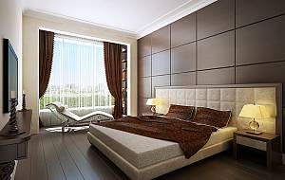](http://brigadamasterov.ru/media/photos/remont_kvartir/jetapy_remonta/dizajjn_proekt_interera/e1_5_20130403_1131893748.jpg)[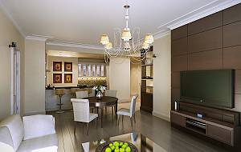](http://brigadamasterov.ru/media/photos/remont_kvartir/jetapy_remonta/dizajjn_proekt_interera/e1_4_20130403_1539635229.jpg)[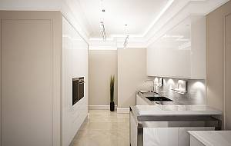](http://brigadamasterov.ru/media/photos/remont_kvartir/jetapy_remonta/dizajjn_proekt_interera/e1_3_20130403_1099968874.jpg)[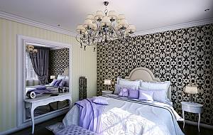](http://brigadamasterov.ru/media/photos/remont_kvartir/jetapy_remonta/dizajjn_proekt_interera/e1_6_20130403_1008860522.jpg)[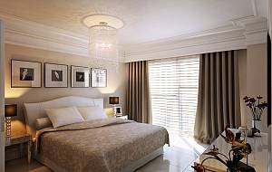](http://brigadamasterov.ru/media/photos/remont_kvartir/jetapy_remonta/dizajjn_proekt_interera/e1_2_20130403_1206451177.jpg)[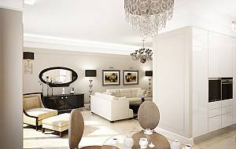](http://brigadamasterov.ru/media/photos/remont_kvartir/jetapy_remonta/dizajjn_proekt_interera/e1_1_20130403_2098059067.jpg)Подготовка к ремонту начинается за несколько месяцев до начала самих работ с изготовления проекта. В его состав могут входить: план квартиры с расстановкой мебели и освещения, подбор отделочных материалов, подбор мебели и аксессуаров, визуализации, эскизные или рабочие чертежи. Выполняется дизайн-проект в среднем от одного до трёх месяцев. В случае, если ремонт предполагает проведение перепланировки, устройство проёмов в несущих стенах, изменение расположения сантехнического и газового оборудования, потребуется изготовить рабочие чертежи по всем разделам проекта, пройти строительную экспертизу, согласовать проект в городских службах, заключить договор с управляющей компанией. Это может занять ещё 2-3 месяца.Конечно, если вы хотите сэкономить, ремонт возможен и без дизайн-проекта, однако риски, с которыми вы сталкиваетесь, в итоге могут свести на нет всю финансовую выгоду такого решения.

## **Демонтажные работы**

[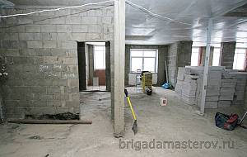](http://brigadamasterov.ru/media/photos/remont_kvartir/jetapy_remonta/demontazhnye_raboty/e2_2_20130403_1278763637.jpg)[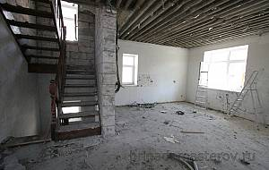](http://brigadamasterov.ru/media/photos/remont_kvartir/jetapy_remonta/demontazhnye_raboty/e2_3_20130403_1030372983.jpg)[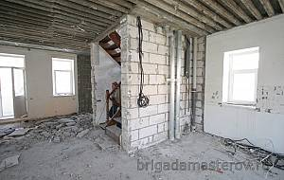](http://brigadamasterov.ru/media/photos/remont_kvartir/jetapy_remonta/demontazhnye_raboty/e2_4_20130403_1339756583.jpg)[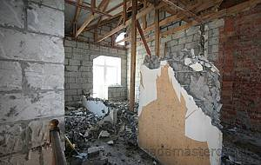](http://brigadamasterov.ru/media/photos/remont_kvartir/jetapy_remonta/demontazhnye_raboty/e2_5_20130403_1460651870.jpg)[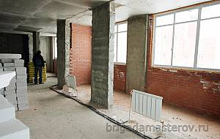](http://brigadamasterov.ru/media/photos/remont_kvartir/jetapy_remonta/demontazhnye_raboty/e2_1_20130403_2066032243.jpg)Практически любой ремонт начинается с демонтажных работ : снимаются старые обои, лакокрасочное покрытие, полы, ламинат, демонтируются не нужные перегородки, снимается плитка, старый фаянс. Главная задача демонтажных работ, это подготовка основания (стены, потолок, пол) к дальнейшей отделке. Основание должно быть сухим, очищено от всех строительных материалов использованных ранее. Зачастую некачественно выполнение этих работ приводит к снижению долговечности всего ремонта.

[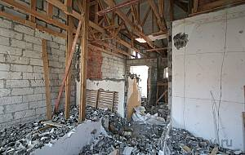](http://brigadamasterov.ru/media/photos/remont_kvartir/jetapy_remonta/demontazhnye_raboty/e2_6_20130403_1856145862.jpg)

## [**Устройство перегородок**](http://brigadamasterov.ru/etapy_rabot_vozvedenie_peregorodok)

[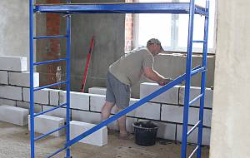](http://brigadamasterov.ru/media/photos/remont_kvartir/jetapy_remonta/ustrojjstvo_peregorodok/__20130828_1213200836.jpg)[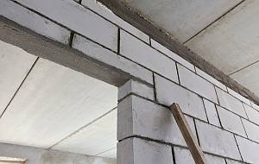](http://brigadamasterov.ru/media/photos/remont_kvartir/jetapy_remonta/ustrojjstvo_peregorodok/__20130828_1194206967.jpg)[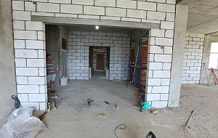](http://brigadamasterov.ru/media/photos/remont_kvartir/jetapy_remonta/ustrojjstvo_peregorodok/__20130828_1162167561.jpg)Квартирные перегородки возводятся из пеноблоков, кирпича, пазогребневых блоков и гипсокартона. Каждый из этих материалов имеет свои плюсы и минусы, на наш взгляд , самым оптимальным решением является возведение перегородок из Пеноблоков толщиной 10 см, - при повышенных требования к шумоизоляции помещений, возможно возведение перегородок из пеноблока толщиной 15 см, это съедает дополнительную площадь помещения, зато придает стене фундаментальность и отличные шумоизоляционные качества. Перегородка из пеноблока  крепится только к полу и боковым стенам, между стеной и потолком остается зазор 3 см - это необходимо для того, чтобы перекрытие при усадке дома не давило на перегородку, это требование особенно важно в новостройках, т.к усадка в течении 2-3 лет может существенно испортить сделанный ремонт. Обязательным условиям возведения перегородок является армирование каждого 3-5 ряда и привязка к стенам

[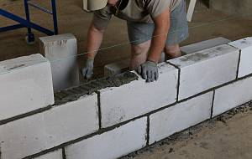](http://brigadamasterov.ru/media/photos/remont_kvartir/jetapy_remonta/ustrojjstvo_peregorodok/__20130828_1368800461.jpg)

[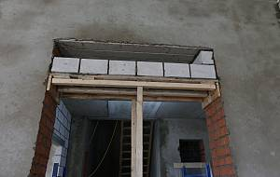](http://brigadamasterov.ru/media/photos/remont_kvartir/jetapy_remonta/ustrojjstvo_peregorodok/__20130828_1317492680.jpg)[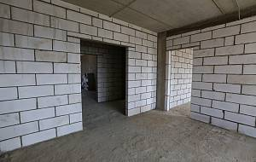](http://brigadamasterov.ru/media/photos/remont_kvartir/jetapy_remonta/ustrojjstvo_peregorodok/__20130828_1370813580.jpg)

## [**Штукатурные работы**](http://brigadamasterov.ru/shtukaturnye_raboty)

[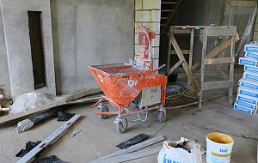](http://brigadamasterov.ru/media/photos/remont_kvartir/jetapy_remonta/shtukaturnye_raboty/img_4760.jpg)Следующим этапом ремонта являются штукатурные работы. Штукатурные работы в квартирах выполняются в основном гипсовыми штукатурками. Все стены штукатурятся в уровень. Некоторые помещения мы рекомендуем штукатурить "в углы" - особенно это важно для ванных комнат и кухни, также желательно штукатурить в углы помещения, где на полу планируется плитка, так как она сразу покажет все расхождения стен. Время высыхания штукатурки сильно зависит от толщины слоя и погодных условий. Например, при толщине слоя 6 см и температуре на улице 25 градусов, штукатурка полностью высохнет за 15-18 дней. При такой же толщине слоя, но температуре 15 градусов, штукатурка будет сохнуть не менее 20 дней.   
   Важным технологическим аспектом штукатурных работ является однослойность нанесения. Гипсовая штукатурка твердеет достаточно быстро, но высыхает, как мы уже писали ранее, не менее двух недель. Зачастую слой в 4-5 см разбивается на "черновой" слой и "чистовой", т.е наносится слой 3 см, а потом на него через несколько часов или дней наносится второй слой, в итоге получается два разных слоя. Это чревато тем, что стены со временем начнут "звенеть" при простукивании, т.к верхний слой не достаточно сильно схватился с нижним. Возможны отслоения и после завершения ремонта, если соседи, например, начнут ремонт позже вас, вибрации от электромонтажных работ могут вызвать полное отслоение штукатурки в некоторых местах. Штукатурка должна наноситься одним слоем и никаких протягиваний тонким слоем быть не должно. Если слой штукатурки более 5-6 см то однослойная штукатурка практически невозможна, в этом случае необходимо накидывать не равномерный (шлепками, рваный, с насечками) первый слой и либо почти сразу, либо уже дождавшись полного высыхания наносить чистовой слой штукатурки. [Выравнивание потолков](http://brigadamasterov.ru/vyravnivanie-potolkov)штукатуркой выполняется редко т.к. имеет очень много технологических ограничений и высокую стоимость производимых работ.

[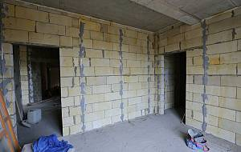](http://brigadamasterov.ru/media/photos/remont_kvartir/jetapy_remonta/shtukaturnye_raboty/img_5353.jpg)[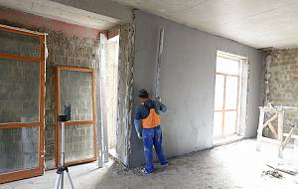](http://brigadamasterov.ru/media/photos/remont_kvartir/jetapy_remonta/shtukaturnye_raboty/img_5356.jpg)[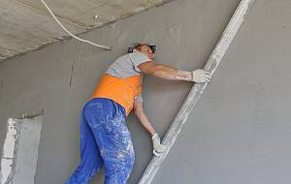](http://brigadamasterov.ru/media/photos/remont_kvartir/jetapy_remonta/shtukaturnye_raboty/img_5200.jpg)[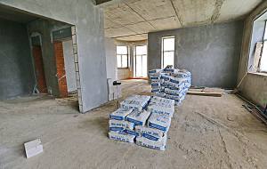](http://brigadamasterov.ru/media/photos/remont_kvartir/jetapy_remonta/shtukaturnye_raboty/img_5132.jpg)

[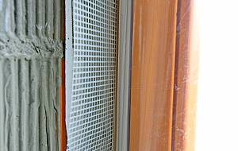](http://brigadamasterov.ru/media/photos/remont_kvartir/jetapy_remonta/shtukaturnye_raboty/img_5358.jpg)

## [**Установка кондиционеров**](http://brigadamasterov.ru/ustanovka_kondicionerov)

## Монтаж систем кондиционирования желательно начинать до монтажа всех инженерных систем.  Перед началом работ необходимо выбрать тип системы (сплит система, мульти сплит система, канальные кондиционеры) и места установки блоков и оборудования. На данном этапе производится черновой монтаж кондиционерных трасс, систем дренажа, установка внешних блоков, монтаж внутренних блоков производится на финишной стадии. Главная сложность заключается в проведении трасс таким образом, чтобы в дальнейшем свести к минимуму риск повреждения патрубков, ведь в отличие от электропроводки трассы кондиционеров не имеют внешних привязок и определить их местонахождение можно только с помощью специального прибора либо заранее составленного плана монтажа.

## [Монтаж систем отопления](http://brigadamasterov.ru/otoplenie)

[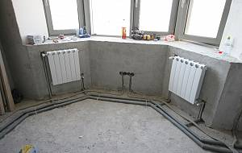](http://brigadamasterov.ru/media/photos/remont_kvartir/jetapy_remonta/montazh_sistem_otopleniya/___20130529_1080930061.jpg)Отопительное оборудование и коммуникации прокладывают и монтируют после завершения штукатурных работ. При проведении ремонта в квартире зачастую ограничиваются простой заменой отопительных батарей на современные модели, также существует возможность замены все трассы отопления если она выполнена по коллекторной схеме. Рекомендуется установить на подводящие трубы запорные краны, что даст возможность регулировать теплоотдачу радиатора. На этапе финишной отделки батареи временно снимают. После того, как поклеены обои или возникнет необходимость в сварочных работах. Электрическое отопление пола в ванной либо кухне можно смонтировать на стадии изготовления стяжки пола либо укладки плитки, это зависит от выбранного типа греющего кабеля.

[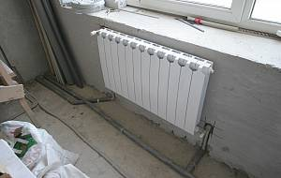](http://brigadamasterov.ru/media/photos/remont_kvartir/jetapy_remonta/montazh_sistem_otopleniya/___20130529_1241795650.jpg)

## [Монтаж систем отопления](http://brigadamasterov.ru/media/photos/remont_kvartir/jetapy_remonta/montazh_sistem_otopleniya/___20130529_1210476374.jpg)[Монтаж систем отопления](http://brigadamasterov.ru/media/photos/remont_kvartir/jetapy_remonta/montazh_sistem_otopleniya/___20130529_1363864946.jpg)[Монтаж систем отопления](http://brigadamasterov.ru/media/photos/remont_kvartir/jetapy_remonta/montazh_sistem_otopleniya/___20130529_1980138757.jpg)[Монтаж систем отопления](http://brigadamasterov.ru/media/photos/remont_kvartir/jetapy_remonta/montazh_sistem_otopleniya/___20130529_1547104146.jpg)

## [**Монтаж систем водоснабжения и канализации**](http://brigadamasterov.ru/vodosnabzhenie)

Монтаж систем водоснабжения производится параллельно с электромонтажными работами. На данном этапе необходимо четко определиться с расстановкой всех сантехнических приборов в сан узлах  и кухне. Далее нужно выбрать все элементы фаянса и предоставить их точные монтажные схемы.

[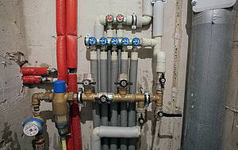](http://brigadamasterov.ru/media/photos/remont_kvartir/jetapy_remonta/vodosnabzheniya_i_kanalizacii/___20130529_1255785859.jpg)Выполняются работы по штроблению, монтажу труб водоснабжения, канализации, сборки сантехнического шкафа. При проведении монтажа, чтобы выводы коммуникаций для смесителей находились на одном уровне со стеной и точно соответствовали монтажным схемам.

[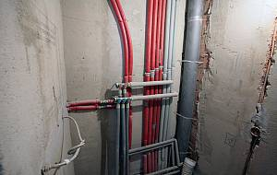](http://brigadamasterov.ru/media/photos/remont_kvartir/jetapy_remonta/vodosnabzheniya_i_kanalizacii/___20130529_1386320089.jpg)

[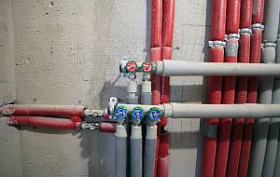](http://brigadamasterov.ru/media/photos/remont_kvartir/jetapy_remonta/vodosnabzheniya_i_kanalizacii/___20130529_1824865764.jpg)

## [**Электромонтажные работы**](http://brigadamasterov.ru/electromontag)

[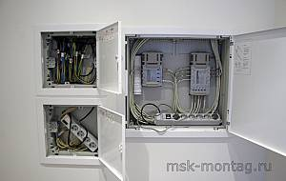](http://brigadamasterov.ru/media/photos/remont_kvartir/jetapy_remonta/jelektromontazhnye_raboty/__2_20130405_1869607552.jpg)[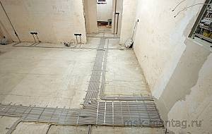](http://brigadamasterov.ru/media/photos/remont_kvartir/jetapy_remonta/jelektromontazhnye_raboty/__4_20130405_1233485039.jpg)[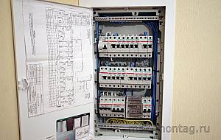](http://brigadamasterov.ru/media/photos/remont_kvartir/jetapy_remonta/jelektromontazhnye_raboty/__3_20130405_1096917377.jpg)[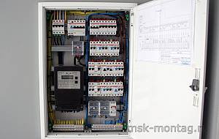](http://brigadamasterov.ru/media/photos/remont_kvartir/jetapy_remonta/jelektromontazhnye_raboty/__1_20130405_1256096304.jpg)После выполнения штукатурных работ начинается этап электромонтажных работ. Для выполнения электромонтажных работ необходимо составить план размещения розеток, выключателей и основных потребителей, далее на основании этих данных составляется проектный расчет нагрузок и выполняется комплекс работ по монтажупроводки.    
   Также хотелось бы объяснить, почему инженерные работы выполняются **после**штукатурки. Проблема заключается в том ,что при проведении работ до штукатурки, сильно страдает точность установки подрозетников и выводов под смесители, так как неизвестна геометрия помещения, которая формируется после штукатурки. Работу приходится разрывать на куски, что сказывается на результате не в лучшею сторону. Более того, очень часто, при проведении штукатурных работ после электрики возникают проблемы с повреждением электропроводки уложенной по полу. - по этим причинам мы рекомендуем делать электрику после штукатурки.

[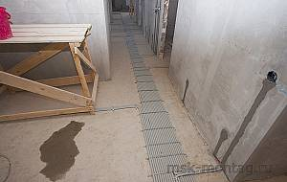](http://brigadamasterov.ru/media/photos/remont_kvartir/jetapy_remonta/jelektromontazhnye_raboty/__5_20130405_1772500879.jpg)[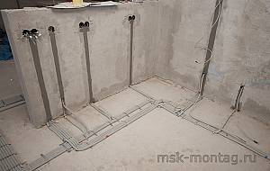](http://brigadamasterov.ru/media/photos/remont_kvartir/jetapy_remonta/jelektromontazhnye_raboty/__6_20130405_1410232970.jpg)

## [**Устройство стяжки** **пола**](http://brigadamasterov.ru/styazhka_pola)

Чистовые цементно-песчаные стяжки и основания дощатых полов выполняют сразу по завершении штукатурных работ и монтажа коммуникаций. Цементная стяжка выполняется смесью М300 с добавлением пластификатора. Стяжка при высыхании давит на стены, что влечет за собой поднятие стяжки и отслоения, чтобы этого избежать по периметру стен укладывается уплотнитель который создает зазор не менее 1 см. Стяжка не должна быстро высохнуть, для этого после укладки и затирки раствора, окна в квартире желательно закрыть темной пленкой, а саму стяжку обильно пролить и укрыть пленкой, что позволит создать "парниковый эффект". Пескоцементаня стяжка, при толщине слоя более 8 см имеет незначительную усадку. Это говорит о том, что после высыхания стяжка будет иметь погрешности в плоскости.

[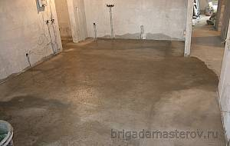](http://brigadamasterov.ru/media/photos/remont_kvartir/jetapy_remonta/ustrojjstvo_styazhki_pola/e6_1_20130403_1038405186.jpg)Время полного высыхания стяжки составляет не менее 20 дней. Если стяжка залита по греющим трубам тёплого пола, в течение как минимум, трёх недель, отопление включать нельзя, она может деформироваться. При этом в момент заливки трубы должны быть заполнены теплоносителем под номинальным эксплуатационным давлением. Для получения идеального основания под чистовой пол делаются наливные полы.

[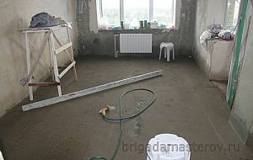](http://brigadamasterov.ru/media/photos/remont_kvartir/jetapy_remonta/ustrojjstvo_styazhki_pola/e6_3_20130403_1587903623.jpg)

[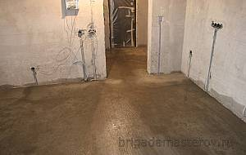](http://brigadamasterov.ru/media/photos/remont_kvartir/jetapy_remonta/ustrojjstvo_styazhki_pola/e6_2_20130403_1029702182.jpg)

## [**Гипсокартонные работы**](http://brigadamasterov.ru/gipsokartonnye_raboty)

[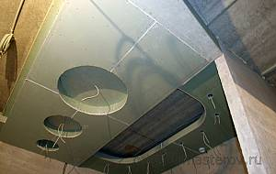](http://brigadamasterov.ru/media/photos/remont_kvartir/jetapy_remonta/gipsokartonnye_raboty/e7_5_20130403_1083584728.jpg)В связи с высоким уровнем влажности после залития стяжки, Гипсокартонные работы выполняются с небольшим перерывом, в одну две недели. Мы используем в работе только влагостойкий гипсокартон, так как он может выдержать протечки и высокую влажность. При сборке конструкций соблюдаются все правила монтажа каркасов и зашивки. Если каркас собран не правильно, то никакие сетки и стеклохолсты не спасут конструкцию от трещин. По этой же причине все конструкции зашиваются в два слоя.   
   Наша компания выполняет гипсокартонные работы любой сложности, при этом мы не делам формы, по которым будет невозможно качественно выполнить малярные работы. Очень многие картинки с безумными формами потолков и стен отлично выглядят на фото, однако в живую это зрелище зачастую очень печально.

[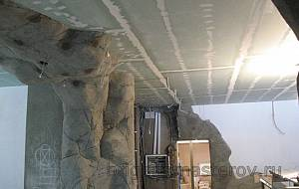](http://brigadamasterov.ru/media/photos/remont_kvartir/jetapy_remonta/gipsokartonnye_raboty/e7_4_20130403_1776048677.jpg)[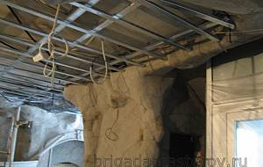](http://brigadamasterov.ru/media/photos/remont_kvartir/jetapy_remonta/gipsokartonnye_raboty/e7_2_20130403_1933661416.jpg)[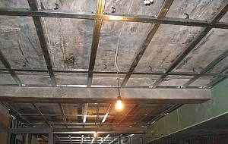](http://brigadamasterov.ru/media/photos/remont_kvartir/jetapy_remonta/gipsokartonnye_raboty/e7_1_20130403_1108817319.jpg) В целом должен заметить ,что гипсокартон очень капризный материал и лучшее решение будет заменить его на тканевый натяжной потолок

[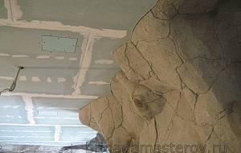](http://brigadamasterov.ru/media/photos/remont_kvartir/jetapy_remonta/gipsokartonnye_raboty/e7_3_20130403_1196514678.jpg)

[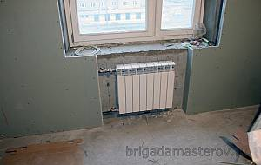](http://brigadamasterov.ru/media/photos/remont_kvartir/jetapy_remonta/gipsokartonnye_raboty/e7_6_20130403_1939112483.jpg)

## [**Плиточные работы**](http://brigadamasterov.ru/etapy_rabot_plitochnyie_rabotyi)

[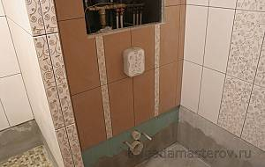](http://brigadamasterov.ru/media/photos/remont_kvartir/jetapy_remonta/plitochnye_raboty/e8_3_20130403_1149615792.jpg)[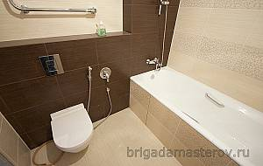](http://brigadamasterov.ru/media/photos/remont_kvartir/jetapy_remonta/plitochnye_raboty/e8_5_20130403_1084975524.jpg)[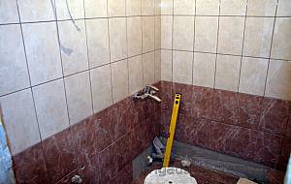](http://brigadamasterov.ru/media/photos/remont_kvartir/jetapy_remonta/plitochnye_raboty/e8_1_20130403_1068352197.jpg)[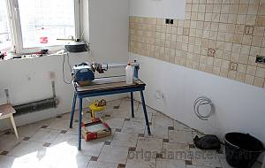](http://brigadamasterov.ru/media/photos/remont_kvartir/jetapy_remonta/plitochnye_raboty/e8_2_20130403_1820783076.jpg)[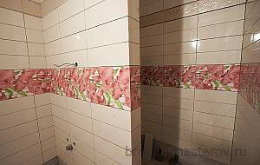](http://brigadamasterov.ru/media/photos/remont_kvartir/jetapy_remonta/plitochnye_raboty/e8_7_20130403_1495700633.jpg)[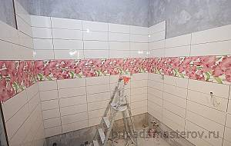](http://brigadamasterov.ru/media/photos/remont_kvartir/jetapy_remonta/plitochnye_raboty/e8_6_20130403_1774640981.jpg)Отделка ванных комнат пожалуй самый сложный этап всего ремонта. Укладка плитки процесс трудоемкий и достаточно длительный, для хорошего результата требует внимательности и аккуратности исполнителя.   
   На итоговое качество укладки сильно влияет качество плитки, к сожалению, определить это возможно только при поступлении плитки на объект, так как качество сильно меняется от партии к партии и в магазине определить какая именно плитка будет доставлена вам нереально. К сожалению, для плитки, как ни для чего другого действует правило : чем красивее плитка, чем сложнее раскладка, чем больше вставок, бордюров и декоров - тем хуже качество укладки. Обратите внимание на размер плитки, например плитка 20 см на 20 см будет значительно "ровнее", чем плитка 20 см на 40 см, то есть, чем больше и "длиннее" плитка, тем хуже ее качество. В процессе работы мы даем более подробные рекомендации по этому вопросу.

[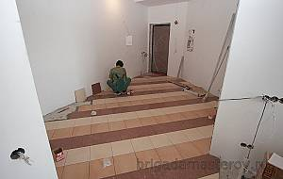](http://brigadamasterov.ru/media/photos/remont_kvartir/jetapy_remonta/plitochnye_raboty/e8_9_20130403_1365094764.jpg)

## [**Малярные работы**](http://brigadamasterov.ru/malyarnye_raboty)

[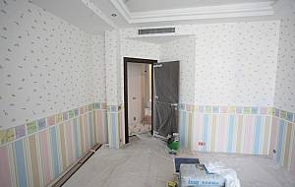](http://brigadamasterov.ru/media/photos/remont_kvartir/jetapy_remonta/malyarnye_raboty/e10_3_20130403_1390678740.jpg)[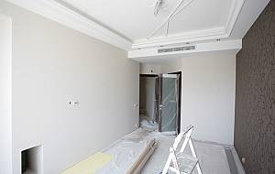](http://brigadamasterov.ru/media/photos/remont_kvartir/jetapy_remonta/malyarnye_raboty/e10_4_20130403_1021447412.jpg)[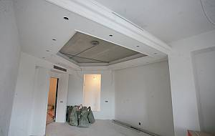](http://brigadamasterov.ru/media/photos/remont_kvartir/jetapy_remonta/malyarnye_raboty/e10_2_20130403_1074534315.jpg)[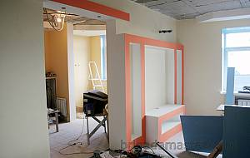](http://brigadamasterov.ru/media/photos/remont_kvartir/jetapy_remonta/malyarnye_raboty/e10_1_20130403_1561321808.jpg)Одним из ключевых этапом ремонта являются малярные работы, включают с себя целый комплекс различных работ: установку малярных уголков, грунтовку стен и потолков, заделку швов и поклейку стеклохолста на гипсокартонные конструкции, шпатлевание и шлифование стен под обои, шпатлевание и шлифование стен и потолков под покраску, покраска стен и потолков , поклейка обоев.   
Технология и последовательность малярных работ по Гипсокартонным потолкам: - грунтовка гипсокартона - установка малярного уголка - заделка стыков гкл - поклейка стеклохолста - грунтовка стеклохолста клеем - черновое шпатлевание потолка Ветонитом Лр в два слоя - шлифование чернового слоя - грунтовка - финишное шпатлевание 2 слоя Шитроком - финишное шлифование потолка под лампу дневного света - грунтовка потолка - покраска потолка . При выполнении малярных работ важно четко соблюдать сроки высыхания материалов, нарушение технологии чревато отслоениями материалов от основания.

[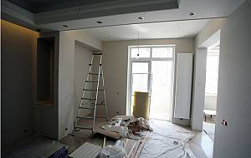](http://brigadamasterov.ru/media/photos/remont_kvartir/jetapy_remonta/malyarnye_raboty/e10_5_20130403_1388773868.jpg)[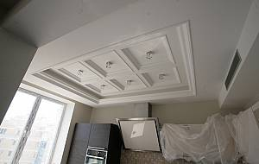](http://brigadamasterov.ru/media/photos/remont_kvartir/jetapy_remonta/malyarnye_raboty/e10_6_20130403_1915136241.jpg)

## Установка фаянса

Установка фаянса проводится по завершению плиточных работ. В установку фаянса входит : установка акриловой ванны, установка чугунной ванны, сборка умывальника, подключение полотенцесушителя, установка смесителей, монтаж унитаза, биде, подключение гидромассажной ванны.

Сантехническое оборудование и электроприборы устанавливают только после того, как полностью закончены плиточные работы, финишная отделка стен и потолков, сделана уборка.

Примыкание сантехнической керамики (умывальники, унитазы, биде) к облицовке герметизируют. Закручивать гайки на хромированных смесителях и полотенцесушителе можно только ключами с мягкими резиновыми губками, чтобы не оставить на них царапин. Возможно, к установке ванной и душевой кабины следует приступить немного раньше, на стадии облицовочных работ. Если плитка должна укладываться поверх бортика ванны или поддона, ванну монтируют, не доложив часть плитки вокруг неё. После этого облицовку завершают.

Розетки, выключатели и светильники устанавливают в последнюю очередь. Механизмы выключателей можно установить заранее, после штукатурки. Но рамки и лицевые панели — только после полной готовности стен.

[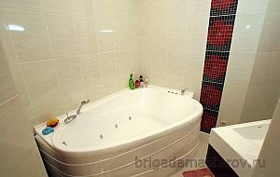](http://brigadamasterov.ru/media/photos/remont_kvartir/jetapy_remonta/ustanovka_fayansa/e9_2_20130403_1330640188.jpg)[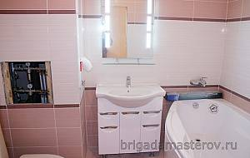](http://brigadamasterov.ru/media/photos/remont_kvartir/jetapy_remonta/ustanovka_fayansa/e9_3_20130403_2070840626.jpg)[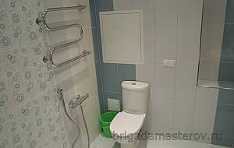](http://brigadamasterov.ru/media/photos/remont_kvartir/jetapy_remonta/ustanovka_fayansa/e9_1_20130403_1336519315.jpg)

## [**Укладка напольных покрытий**](http://brigadamasterov.ru/uladka_napolnyh_pokryti)

Работы с древесиной (полы, двери и лестницы) рекомендуется начинать только после завершения плиточных и малярных работ и удаления влаги из помещений. Ламинат и паркетную доску следует стелить на пол в полностью готовом помещении. В качестве звукоизолирующего и выравнивающего слоя используется мягкая подложка из вспененного полиэтилена либо пробковой крошки.

Укладку массива или паркетной доски делится на два этапа. На первом этапе готовят основание пола: по бетонной стяжке наносят гидроизоляционный слой и монтируют фанеру, далее фанеру шлифуют. После проведения всех малярных работ, укладывают напольное покрытие на водно-полимерный либо полиуретановый клей, фиксируя к фанере гвоздями.  После монтажа пол тщательно укрывают бумагой, картоном или ДВП, но ни в коем случае не плёнкой т.к дереву необходимо "дышать".

[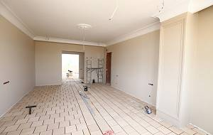](http://brigadamasterov.ru/media/photos/remont_kvartir/jetapy_remonta/ukladka_napolnykh_pokrytijj/IMG_8866.JPG)[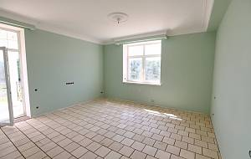](http://brigadamasterov.ru/media/photos/remont_kvartir/jetapy_remonta/ukladka_napolnykh_pokrytijj/IMG_8869.JPG)[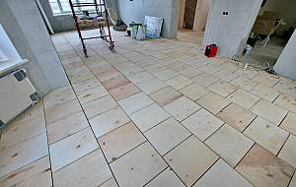](http://brigadamasterov.ru/media/photos/remont_kvartir/jetapy_remonta/ukladka_napolnykh_pokrytijj/img_5349.jpg)[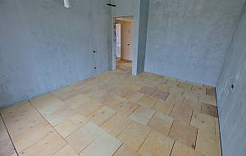](http://brigadamasterov.ru/media/photos/remont_kvartir/jetapy_remonta/ukladka_napolnykh_pokrytijj/img_5319.jpg)[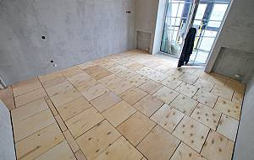](http://brigadamasterov.ru/media/photos/remont_kvartir/jetapy_remonta/ukladka_napolnykh_pokrytijj/img_5318.jpg)Двери и дверные порталы, лестницы устанавливают в самую последнюю очередь, зачастую вместе с установкой мебели.

[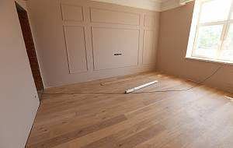](http://brigadamasterov.ru/media/photos/remont_kvartir/jetapy_remonta/ukladka_napolnykh_pokrytijj/IMG_8854.JPG)

## Финишные отделочные работы

Финишными называют квалифицированные работы, завершающие отделку стен и потолков помещений. На них уходит значительная часть общего времени ремонтно-отделочных работ.

Чистовые малярные работы — окраска стен и потолков, оклейка обоями, нанесение декоративной штукатурки. Предварительно поверхности обрабатываются грунтовочными составами. Покраска производится в 2-4 слоя, каждый из них должен просохнуть. Малярные работы связаны с испарением большого количества воды, но проветривать помещения до полного высыхания обоев, красок и финишных составов нельзя.

Сложные декоративные покрытия относят к отдельной группе особо трудоёмких типов финишных работ. Это тонкослойная венецианская штукатурка, флоки, текстурные краски, прочие фактурные и текстурные покрытия.

К финишным работам также относят установку плинтусов, карнизов, отделку потолков пластиковыми или алюминиевыми панелями, деревянной отделочной доской, монтаж декоративных панелей и так далее.

**публичная Защита итоговой работы**

Альбом чертежей оформляются в соответствии с требованиями, предъявляемыми к работам данного уровня (примеры альбомов имеются в архиве кафедры)

# 7. Оценочные средства для проведения промежуточной аттестации

Промежуточная аттестация имеет целью определить степень достижения запланированных результатов обучения по дисциплине «Основы проектирования и композиционного моделирования (в архитектуре и дизайне архитектурной среды)»» за семестр проводиться в форме защиты курсовой работы.

Данный раздел состоит их двух пунктов:

а) Планируемые результаты обучения и оценочные средства для проведения промежуточной аттестации.

б) Порядок проведения промежуточной аттестации, показатели и критерии оценивания.

а) **Планируемые результаты обучения и оценочные средства для проведения промежуточной аттестации:**

| Структурный элемент  компетенции | Планируемые результаты обучения | Оценочные средства |
| --- | --- | --- |
| **ОК-3 способностью использовать основы экономических знаний при оценке эффективности результатов деятельности в различных сферах** | | |
| Знать | - базовые подходы к организации анализа эффективности функционирования объекта | Вопросы к зачету.  Какие основы современной экономической теории;  Какие особенности рыночной экономики и факторы;  В чем суть экономики архитектурных решений;  Особенности рыночной экономики в архитектурных решениях; |
| Уметь | - выбирать основные методы оценки деятельности объекта  -иметь навыки компьютерного моделирования в базовых графических редакторах  -использовать полученные теоретические знания и методы в реальном проектировании архитектурной среды |
| Владеть | -методическим приемами оценки эффективности различных аспектов работы хозяйствующих субъектов.  -методикой архитектурного проектирования зданий и объемных сооружений в градостроительном контексте |
| **ПК-1 способностью разрабатывать архитектурные проекты согласно функциональным, эстетическим, конструктивно-техническим, экономическим требованиям** | | |
| Знать | -основы композиции, закономерности визуального восприятия  -разделы информатики и компьютерной техники.  -основы теории дисциплин естественно научного цикла, методы анализа и научного исследования | Практическая работа (архитектурный проект экономичного двухэтажного жилого дома, вычерченный на компьютере в программе Archi CAD на листах формата А3 в масштабе 1:100) с подсчётом всех технико-экономических показателей.  Самостоятельная работа студента подразумевает работу под руководством преподавателя, а также индивидуальную работу студента по сбору информационного материала и на подготовку и выполнение практической работы. |
| Уметь | -иметь навыки изобразительной грамоты. Уметь собирать и анализировать исходную информацию.  -иметь навыки компьютерного моделирования в базовых графических редакторах  -использовать полученные теоретические знания и методы в реальном проектировании архитектурной среды |
| Владеть | -объемно-пространственным мышлением, приемами и средствами композиционного моделирования  -иметь навыки компьютерного моделирования в различных графических редакторов  -методикой архитектурного проектирования зданий и объемных сооружений в градостроительном контексте |
| **ПК-12 способностью участвовать в организации проектного процесса, исходя из знания профессионального, делового, финансового и законодательного контекстов, интересов общества, заказчиков и пользователей речи, макетирования, ручной и компьютерной графики, количественных оценок** | | |
| Знать | -теорию смежных дисциплин  - основы теории и методы архитектурного и смежных сфер средового проектирования (градостроительного, ландшафтного, реставрации и реконструкции, городского дизайна, интерьера), состав и технику разработки заданий на проектирование, методы сбора и анализа предпроектной документации, состав и правила выполнения архитектурно-строительных чертежей и архитектурных решений зданий и объемных сооружений, знать теории и методы архитектурной композиции, основы визуального восприятия и принципы упорядочения форм и пространств.  -терминологию,  - действующую нормативно-законодательную базу,  - ценообразование в строительстве,  - определять и рассчитывать ТЭП проекта; | Вопросы экзаменационных билетов  1. Методы определения сметной стоимости архитектурных решений  2. Понятие и цели анализа производственно-хозяйственной деятельности строительной организации.  3. Произвести расчеты трудоемкости  4. Коммерческая эффективность инвестиций.  5. Рентабельность строительного производства.  6. Оценка экономической эффективности затрат на охрану окружающей среды.  7. Подрядные торги в строительстве.  8. Стадии и содержание проектной документации  9. Регулирование инвестиционных вложений.  10. Технико-экономические особенности архитектурных решений.  11. Анализ финансового состояния строительных организаций.  12. Классификация показателей экономической эффективности инвестиций.  13. Стратегический информационный анализ деятельности строительного предприятия.  14. Основы налогообложения малых предприятий. |
| Уметь | * анализировать варианты проектных решений * собирать и анализировать исходную информацию, выдвигать проектную идею и последовательно развивать ее в ходе разработки архитектурного решения, обеспечивать в проекте решение актуальных социальных и экологических задач создания здоровой, доступной и комфортной среды, уметь оценивать, выбирать и интегрировать в проекте системы конструкций, управление климатом, безопасности жизнедеятельности и инженерные системы с учетом решений, принимаемых специалистами-смежниками   -оценивать нужды, запросы и предпочтения потребителей в рамках целевого рынка,  - применять необходимые законодательные и нормативные положения в процессе проектирования; |
| Владеть | - навыками определения стоимости по укрупненным нормативным показателям,  - приемами вариантного проектирования. |  |

.

**Порядок проведения промежуточной аттестации, показатели и критерии оценивания:**

Практическая работа выполняется под руководством преподавателя, в ее процессе обучающийся развивает навыки проектирования, закрепляя и одновременно расширяя знания, полученные при изучении других дисциплин. При выполнении работы обучающийся должен показать свое умение работать творчески, понимать творческий метод, выбранного им направления, сформировать собственное представление о культуре подачи проектного материала.

В процессе выполнения курсовой работы обучающийся должен разобраться в теоретических вопросах избранной темы, самостоятельно проанализировать практический материал, разобрать и обосновать практические предложения.

**Показатели и критерии оценивания курсовой работы и экзамена:**

– на оценку **«отлично»** (5 баллов) – работа выполнена в соответствии с заданием, обучающийся показывает высокий уровень знаний, умений, навыков не только на уровне воспроизведения и объяснения информации, но и интеллектуальные навыки решения проблем и задач, нахождения уникальных творческих решений поставленных задач, оценки и вынесения критических суждений, качественно на высокопрофессиональном уровне оформить все этапы работы;

– на оценку **«хорошо»** (4 балла) – работа выполнена в соответствии с заданием, обучающийся показывает знанияи умения не только на уровне воспроизведения и объяснения информации, но и интеллектуальные навыки решения проблем и задач,

– на оценку **«удовлетворительно»** (3 балла) – работа выполнена в соответствии с заданием, обучающийся показывает знания на уровне воспроизведения и объяснения информации, интеллектуальные навыки решения простых творческих задач;

– на оценку **«неудовлетворительно»** (2 балла) – задание преподавателя выполнено частично, в процессе защиты работы обучающийся допускает существенные ошибки, не может показать интеллектуальные навыки решения поставленной творческой задачи.

– на оценку **«неудовлетворительно»** (1 балл) – задание преподавателя не выполнено, обучающийся не может воспроизвести и объяснить содержание, не может показать интеллектуальные навыки решения поставленной творческой задачи.

Оценки «отлично», «хорошо», «удовлетворительно» означают успешную сформированность компетенций у студента по данной дисциплине.

# 8 Учебно-методическое и информационное обеспечение дисциплины (модуля)

*а) основная* ***литература:***

1. Чикота, С. И. Реконструкция зданий, сооружений и застройки : учебное пособие / С. И. Чикота ; МГТУ. - [2-е изд., подгот. по печ. изд. 2005 г.]. - Магнитогорск : МГТУ, 2018. - 1 электрон. опт. диск (CD-ROM). - Загл. с титул. экрана. - URL: <https://magtu.informsystema.ru/uploader/fileUpload?name=3621.pdf&show=dcatalogues/1/1524636/3621.pdf&view=true> (дата обращения: 04.10.2019). - Макрообъект. - Текст : электронный. - ISBN 978-5-9967-1172-7. - Сведения доступны также на CD-ROM.

2. Чикота, С. И. Краткая хроника архитектуры и строительства : учебное пособие / С. И. Чикота ; МГТУ. - Магнитогорск : МГТУ, 2011. - 1 электрон. опт. диск (CD-ROM). - Загл. с титул. экрана. - URL: <https://magtu.informsystema.ru/uploader/fileUpload?name=1366.pdf&show=dcatalogues/1/1123820/1366.pdf&view=true> (дата обращения: 04.10.2019). - Макрообъект. - Текст : электронный. - Сведения доступны также на CD-ROM.

***3.*** Чикота, С. И. Архитектура зданий : учебное пособие / С. И. Чикота ; МГТУ. - Магнитогорск : МГТУ, 2017. - 1 электрон. опт. диск (CD-ROM). - Загл. с титул. экрана. - URL: https://magtu.infor msystema.ru/uploader/fileUpload?name=3400.pdf&show=dcatalogues/1/1139511/3400.pdf&view=true (дата обращения: 04.10.2019) . – Макрообъект . - Текст : электронный. - ISBN 978-5-9967-1029-4. - Сведения доступны также на CD-ROM.

1. Черняк, В. З. Жилищно-коммунальное хозяйство : развитие, управление, экономика [Электронный ресурс] : учебник / В. З. Черняк. - М. : КноРус, 2009. - 1 электрон. опт. диск (CD-ROM). - (Информационные технологии в образовании). - Режим доступа: <https://magtu.informsystema.ru/uploader/fileUpload?name=205.pdf&show=dcatalogues/1/1053385/205.pdf&view=true> - Макрообъект.

2. Борисов, Е. Ф. Экономика [Электронный ресурс] : учебник / Е. Ф. Борисов. - М. : Велби : КноРус, 2009. - 1 электрон. опт. диск (CD-ROM). - (Информационные технологии в образовании). - Режим доступа:

<https://magtu.informsystema.ru/uploader/fileUpload?name=223.pdf&show=dcatalogues/1/1053543/223.pdf&view=true> - Макрообъект.

***б) дополнительная литература:***

1. Вотчель, Л. М. Экономика [Электронный ресурс] : практикум / Л. М. Вотчель, Н. С. Ивашина, М. В. Кузнецова ; МГТУ. - Магнитогорск : МГТУ, 2017. - 1 электрон. опт. диск (CD-ROM). - Режим доступа:

https://magtu.informsystema.ru/uploader/fileUpload?name=3073.pdf&show=dcatalogues/1/1135267/3073.pdf&view=true. – Макрообъект.

1. Вотчель, Л. М. Экономика [Электронный ресурс] : учебное пособие / Л. М. Вотчель, Н. С. Ивашина, М. В. Кузнецова ; МГТУ. - Магнитогорск : МГТУ, 2017. - 1 электрон. опт. диск (CD-ROM). - Режим доступа: https://magtu.informsystema.ru/uploader/fileUpload?name=3069.pdf&show=dcatalogues/1/1135247/3069.pdf&view=true. - Макрообъект.
2. Вотчель, Л. М. Экономика. Сборник лекций в таблицах и схемах для обучающихся по техническим направлениям и специальностям [Электронный ресурс] : учебное пособие / Л. М. Вотчель, Н. С. Ивашина, М. В. Кузнецова ; МГТУ. - Магнитогорск : МГТУ, 2017. - 1 электрон. опт. диск (CD-ROM). - Режим доступа: https://magtu.informsystema.ru/uploader/fileUpload?name=3072.pdf&show=dcatalogues/1/1135266/3072.pdf&view=true. - Макрообъект.
3. Кузнецова, М. В. Региональная экономика [Электронный ресурс] : учебное пособие / М. В. Кузнецова ; МГТУ. - Магнитогорск : МГТУ, 2014. - 99 с. : табл. - Режим доступа:

https://magtu.informsystema.ru/uploader/fileUpload?name=1117.pdf&show=dcatalogues/1/1120536/1117.pdf&view=true. - Макрообъект. - ISBN 978-5-9967-0555-9.

5. Черняк В. З., Черняк А. В., Довдиенко И. В. Бизнес-план в строительстве. - М.: Стройиздат,, 2011.

6. Рекомендации по организации работы руководителя проектной организации в новых экономических условиях хозяйствования. – М.: Минстрой России, ГП «Центринвестпроект», 2009.

7. Организация работы управляющего проектом (ГИПа, ГАПа) в условиях рынка. Методические рекомендации. – М.: Минстрой России, ГП «Центринвестпроект», 2008. –

8. Использование конкуренции между работниками проектной организации для выживания на рынке. Руководство для директора. - М.: Минстрой России, ГП «Центринвестпроект», 2010.

1. ***г) Программное обеспечение*** *и* ***Интернет-ресурсы:***

|  |  |  |
| --- | --- | --- |
| Наименование ПО | №договора | Срок действия лицензии |
| Adobe Photoshop Extended CS5 | № лицензии 9851104 | –начало эксплуатации 25.04.2012, срок действия-бессрочно; |
| CorelDraw Graphics Suite X5 Education | № лицензии 4091784 | начало эксплуатации 16.04.2012, срок действия-бессрочно; |
| Kaspersky Endroint Security для бизнеса- Стандартный | Д-300-18 от 21.03.2018 | Срок действия –февраль 2020г. |
| Microsoft Office Professional Plus2010 | № лицензии 48340087 | начало эксплуатации 04.06.2011, срок действия - бессрочно |
| Microsoft Office Professional Plus2007 | № лицензии 42373644 | начало эксплуатации 28.06.2007, срок действия - бессрочно; |
| Grafisoft [ARCHICAD](http://sps.vuz.magtu.ru/docs/DocLib16/Оперативный%20учет%20вычислительной%20техники%20и%20программного%20обеспечения/Лицензии%20на%20ПО/Лицензии/ArchicadГрафисофт.pdf) | Партнерское соглашение бессрочно | бессрочное |
| [Autodesk AcademicEdition Master Suite Revit Structure Suite 2011](http://sps.vuz.magtu.ru/docs/DocLib16/Оперативный%20учет%20вычислительной%20техники%20и%20программного%20обеспечения/Лицензии%20на%20ПО/Лицензии/AutoDeskMasterCollection.pdf) | К-526-11 № дог. от  22.11.2011 | бессрочное |

1. Lib.students.ru - Студенческая библиотека lib.students.ru URL: http://www.lib.students.ru.
2. Public.Ru - публичная интернет-библиотека URL:http://www.public.ru/.
3. Государственная публичная научно-техническая библиотека России URL: http://www.gpntb.ru/.
4. Научная библиотека Санкт-Петербургского Государственного Университета URL: <http://www.lib.pu.ru/>.
5. Российская Государственная библиотека URL:http://www.rsl.ru/.
6. Российская национальная библиотека URL: <http://www.nlr.ru/>.
7. Электронная библиотека университета на базе электронного каталога ‑ Договор на подключение к облачным ресурсам и сервисам АИБС «МАРК Cloud».
8. Айбукс.ру/ibooks.ru» - Договор № Д-992-17 от 25.08.2017 на оказание услуг по предоставлению доступа (01.09.2017 - 31.08.2018) к Электронно-библиотечной системе «Айбукс.ру/ibooks.ru», заключенный с ООО «Айбукс».
9. ЭБС ЮРАЙТ www.biblio-online.ru» - Договор Д-1216-16 от 16.08.2017 на предоставление доступа (01.09.2016 - 31.08.2017) к Электронно-библиотечной системе, заключенный с ООО «Электронное издательство ЮРАЙТ».
10. «Библиокомплектатор» – Договор № Д-1216-16 от 25.08.2016 на предоставление доступа к электронно-библиотечной системе, заключенный с ООО «Ай Пи Эр Медиа».
11. «ZNANIUM.COM» - Контракт №2406 эбс К-27-17 от 25.08.2017 на оказание услуг по предоставлению доступа (01.09.2017 - 31.08.2018) к электронным изданиям, заключенный с ООО «ЗНАНИУМ».
12. «ЭБС ЛАНЬ / www.e.lanbook.com» - Контракт К-26-17 от 21.08.2017 на оказание услуг по предоставлению доступа (01.09.2017 - 31.08.2018) к электронным изданиям, заключенный с ООО «Издательство Лань».

# **9 Материально-техническое обеспечение дисциплины (модуля)**

Материально-техническое обеспечение дисциплины включает:

| Тип и название аудитории | Оснащение аудитории |
| --- | --- |
| *Лекционная аудитория* | Доска ауд.-1шт., стол уч. 20шт., стул уч. 40шт, стол и стул препод.-1 шт., Проектор – 1шт., экран – 1 шт.  Стол письм.14шт., стол компьютерный - 4 шт., стул. комплект. -14шт., шкаф книжный -8 шт., Доска магнитно-мелов.-1шт.,  IBM совместимые компьютеры – 5 шт. с доступом к сети «Интернет» и к электронной информационно-образовательной |
| *Компьютерный класс* | Персональные компьютеры с пакетом MS Office, выходом в Интернет и с доступом в электронную информационно-образовательную среду университета |
| *Аудитории для практических занятий: учебные мастерские, компьютерные классы; читальные залы библиотеки* | Персональные компьютеры с пакетом MS Office, выходом в Интернет и с доступом в электронную информационно-образовательную среду университета |
| *Методический кабинет* | Методические материалы: макеты, курсовые проекты и работы, дипломные проекты. |